一、登入帳號密碼

連結：<http://10.13.77.61:7001/MagicInfo/> id(帳號):mmhop pw(密碼):opmmh1162

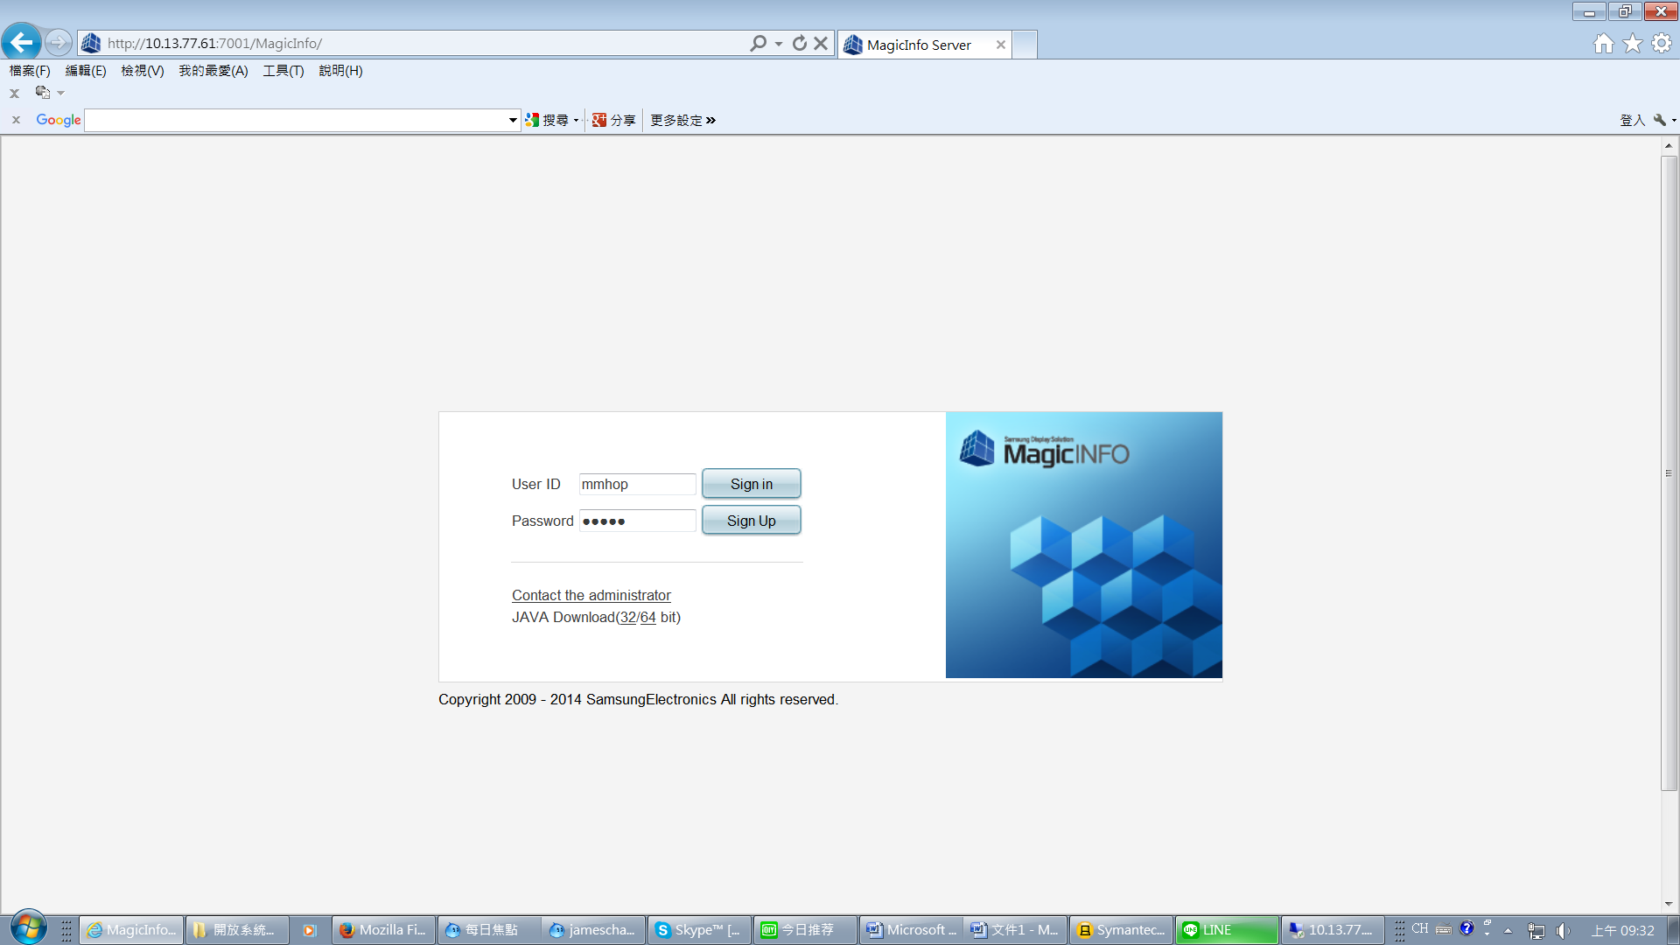

二、點選裝置(Device)，此時系統顯示所有設備

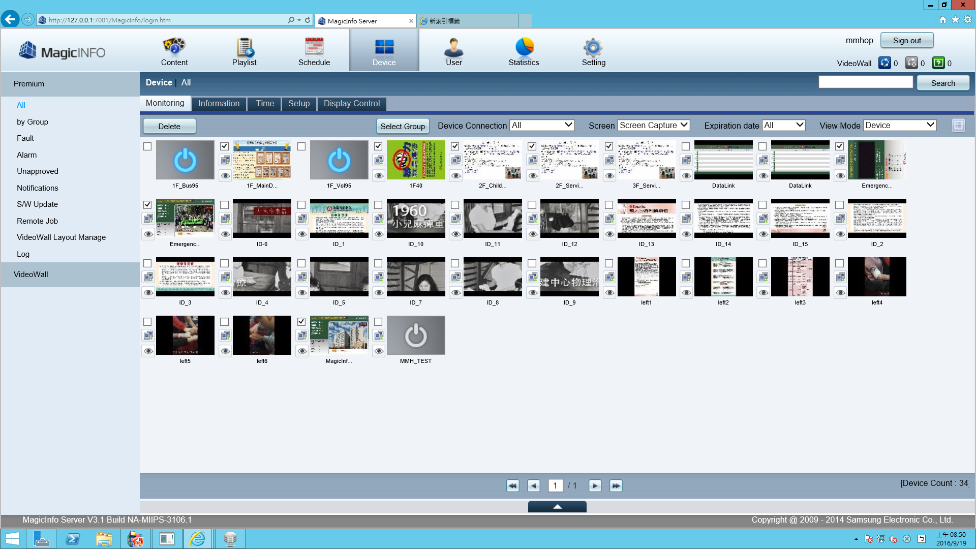

三、勾選欲切換頻道之設備，勾選設備如下圖；勾選完後將右方捲軸，拉至最下方。

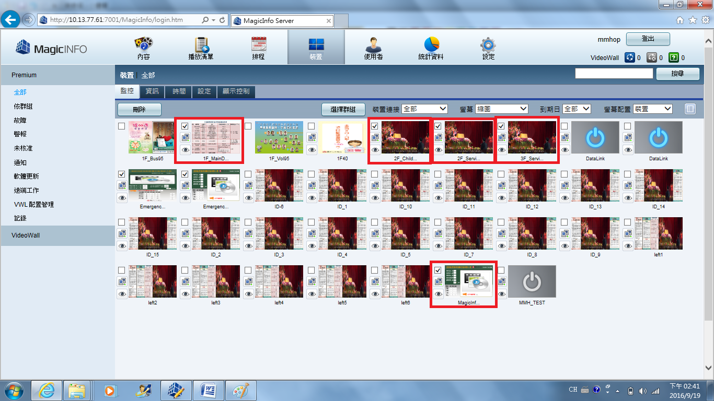

**捲軸拉至最下方**

**5**

**4**

**2**

**3**

1

四、點選下圖方向鍵後，頻道切到**”頻道3”**後，按「確定」或「OK」，即可切換完成。

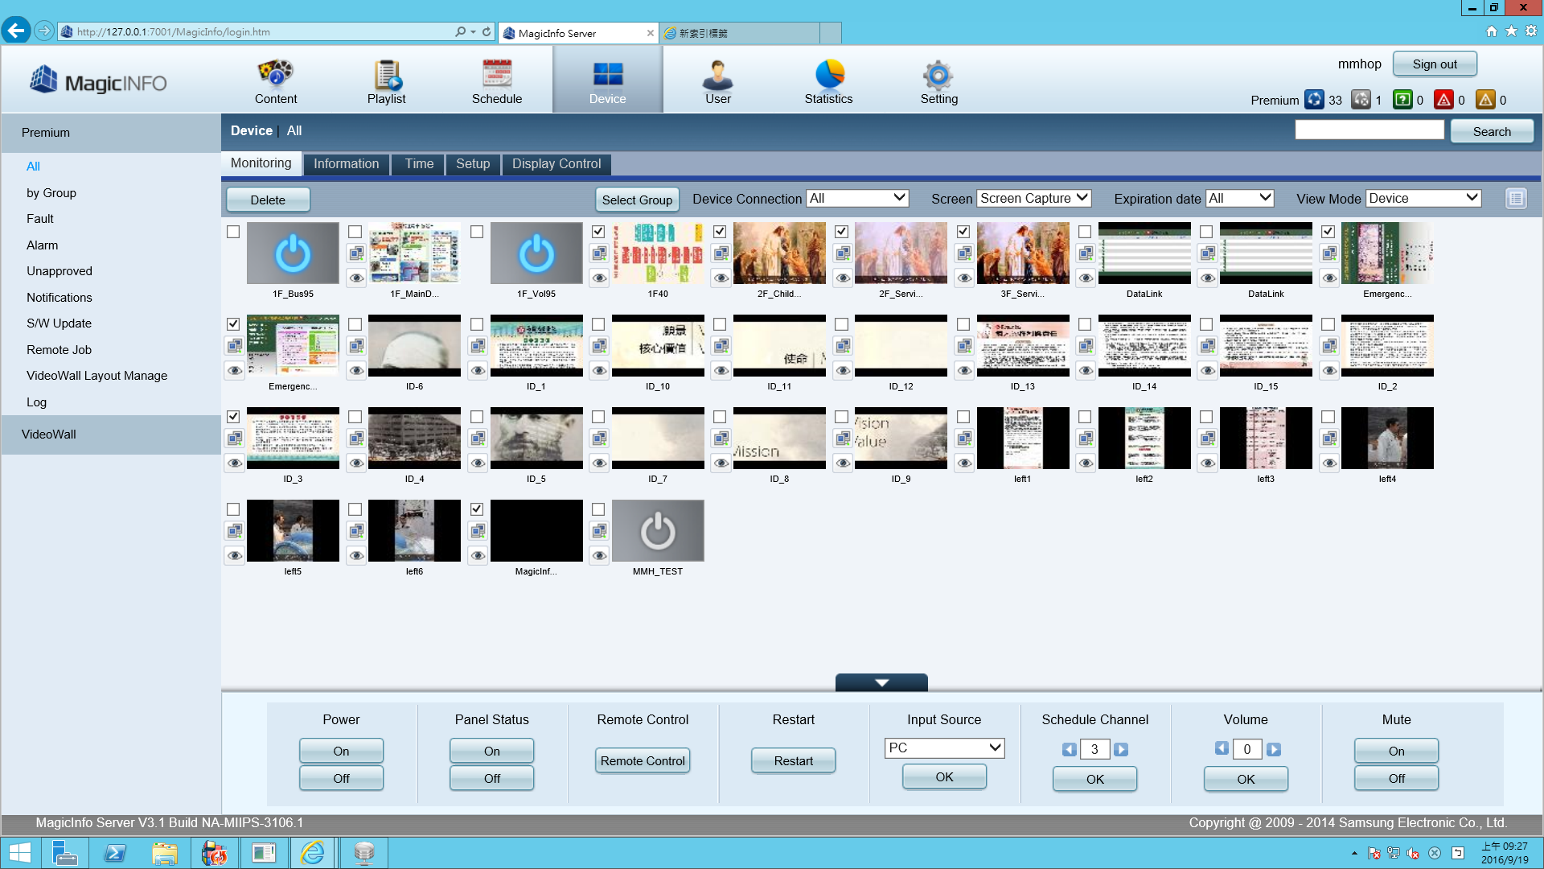

**2.將頻道切到”頻道3”後，按「確定」或「OK」或「ＯＫ」**

**1.點選方向鍵**

五、恢復原本播放之頻道：要恢復原本模式，就依照前面操作步驟，將頻道切回**”頻道1”**即可。

